臺中願景館.青年職涯發展中心參訪
日期：107/05/15
國際企業系
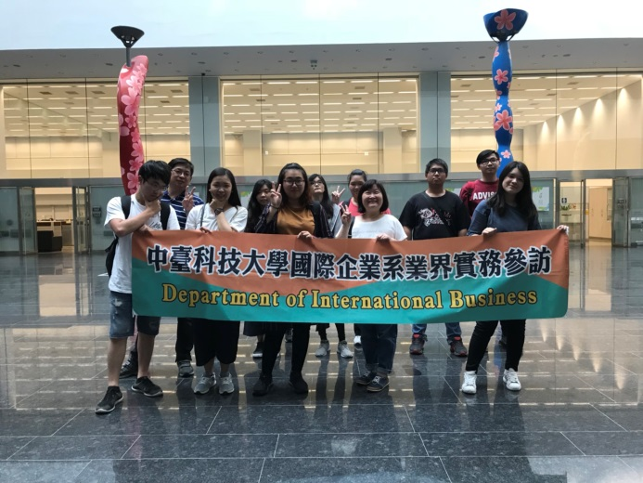 | 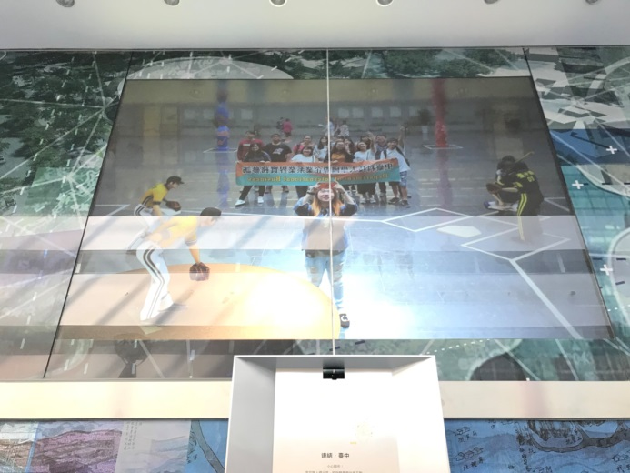
圖一 臺中願景館 | 圖二臺中願景館
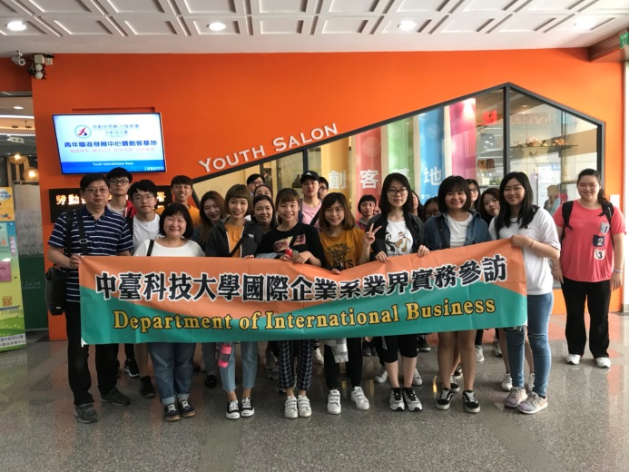 | 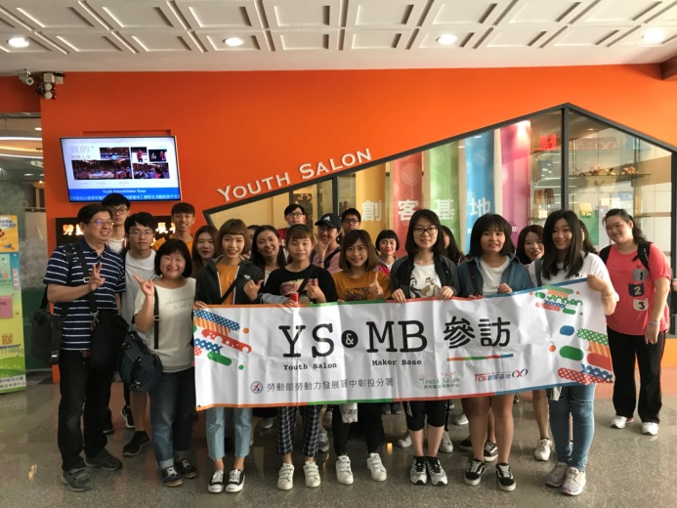
圖三 青年職涯發展中心 | 圖四 青年職涯發展中心

